***Γ΄ ΓΥΜΝΑΣΙΟΥ: Θ.Ε.4, Που είναι ο Θεός; Η οδύνη του σύγχρονου κόσμου και το αίτημα της σωτηρίας από το κακό***

***3ο δίωρο : Ποιος ευθύνεται για το κακό; Ποιος μπορεί να μας σώσει από το κακό ;***

***Όνομα:………………………………..***

1. ***Απαντήσεις από τη βιβλική παράδοση***

**Στόχος μαθήματος:**

Να μπορούν οι μαθητές α) να προσδιορίζουν και να εξηγούν τη σημασία της βιβλικής θεώρησης του κακού και της αμαρτίας ως άρνηση της σχέσης με τον Θεό β) να ελέγχουν και να αναθεωρούν στερεότυπες απόψεις που τυχόν διατηρούν για την αμαρτία ως παράβαση εντολών υπό το φως των όσων επεξεργάστηκαν

**Ερωτήσεις Επεξεργασίας (οι απαντήσεις στο τετράδιο)**

1. **Μελέτη περίπτωσης: Η έννοια του κακού στη βιβλική αφήγηση. 2. TPS (Σκέψου, συζήτησε, μοιράσου): Τα συμβολικά στοιχεία στη βιβλική αφήγηση της Πτώσης. Γεν. 3, 1-24**

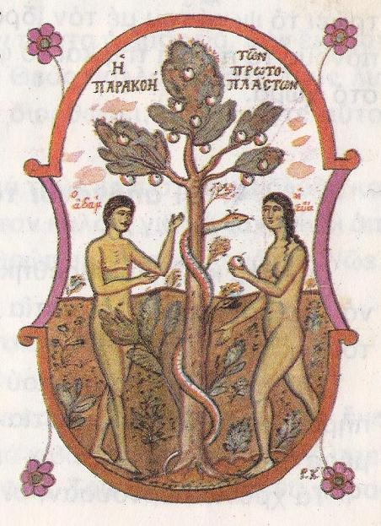

Ο Θεός μετά τη δημιουργία του ανθρώπου και την εγκατάστασή του στον Παράδεισο, για να ασκηθεί και να προκόψει στην υπακοή, την αρετή και την αγιότητα, του έδωσε μια ορισμένη εντολή. Του απαγόρευσε να φάει τον καρπό του δέντρου της γνώσης καλού και πονηρού.

Η τήρηση της εντολής ήταν εύκολη υπόθεση για τον άνθρωπο, διότι στέρηση δεν είχε, αφού τα είχε όλα δικά του. Όλα τα αγαθά ήταν στη διάθεσή του και τίποτα δεν του έλειπε. Και ακόμα μέσα στον Παράδεισο ήταν πάντοτε παρών ο Θεός και κάθε βοήθεια που θα του χρειαζόταν και θα την ζητούσε από τον Δημιουργό του, θα την ελάμβανε αμέσως από τον Κύριό του. Ήταν λοιπόν ευκολότατη η τήρηση της εντολής που έλαβε. Αλλά ο Αδάμ παρέβη την εντολή.

**1.Ποια είναι η σημασία της εντολής/απαγόρευσης**

Η εντολή φανερώνει την αγάπη του Θεού προς τον άνθρωπο αφού θέλει να τον προστατέψει από το κακό, καθώς δεν ήταν ακόμα έτοιμος να δοκιμάσει τον καρπό . Επίσης ως ον με ελεύθερη βούληση θα πρέπει να επιλέξει εάν εμπιστεύεται το δημιουργό του και θέλει να σχετιστεί μαζί του ή εάν θέλει να στηριχτεί στον εαυτό του και να φτάσει το Θεό (ισοθεϊα )χωρίς τη χάρη του Θεού

**2.Ποιος παίζει κυρίαρχο ρόλο στη διήγηση. Ο πειρασμός (διάβολος) ή ο άνθρωπος και η απόφασή του. Γιατί;**

Ο πειρασμός, φωλιάζει ύπουλα στην ψυχή του ανθρώπου και σπέρνει την αμφιβολία και δυσπιστία προς το Θεό. Όμως ο άνθρωπος πλασμένος με ελευθερία έχει τη δυνατότητα να επιλέξει το καλό από το κακό. Λόγω κακής αυτογνωσίας όμως, ξεπέρασε τα όρια της κτιστής του φύσης και νόμισε πως ήταν τέλειος κι έτοιμος γι αυτή τη δοκιμή. Είδε την εντολή του Θεού ως στέρηση της ελευθερίας του

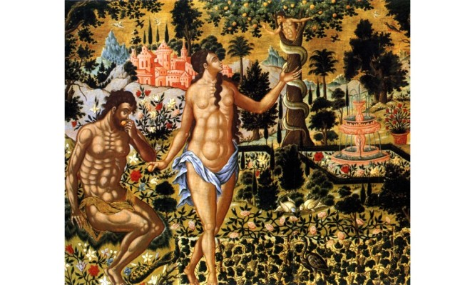

Η σημασία του προπατορικού αμαρτήματος

Ο άνθρωπος αμάρτησε, και έπεσε. Αλλά η βαθύτερη σημασία του προπατορικού αμαρτήματος είναι η αποκήρυξη του Θεού και η **στροφή του ανθρώπου προς τον εαυτό του, προς το εγώ του**, επομένως είναι ένας άκρατος και τρομερός εγωισμός.

Η παράβαση του ανθρώπου και η πτώση ήταν προσπάθεια να αποτινάξει την κηδεμονία και την εξάρτησή του από το Θεό. Με το να υπακούσει στο διάβολο είναι σαν να έλεγε στο Θεό - Δεν έχω την ανάγκη σου . Θα ζήσω μόνος μου, αυτοτελής και ανεξάρτητος.

Επομένως η πρώτη εκείνη αμαρτία ήταν **απιστία** στο Θεό και εμπιστοσύνη στον εαυτό του, στο εγώ του και στο διάβολο· ήταν **αχαριστία** και **αγνωμοσύνη** προς τον ευεργέτηΔημιουργό και Πατέρα· ήταν **ανταρσία** κατά του Θεού του Παντοκράτορος. Ήταν, τέλος, **ύβρις**, **περιφρόνηση** **προσβολή** και **βλασφημία** κατά του ουράνιου βασιλιά. Αυτή είναι η βαθειά έννοια και σημασία του προπατορικού αμαρτήματος. Υπήρξε **διαστροφή** του ανθρώπου και **αποκήρυξη** του Θεού. Γι’ αυτό και έπεσε ο άνθρωπος και **η πτώση** του ήταν μεγάλη.

**4.Ποια ήταν η αιτία της απομάκρυνσης του ανθρώπου από το Θεό;** Αιτία είναι ο εγωισμός του πηγή κάθε κακού. Έδειξε αχαριστία, αγνωμοσύνη προς το Δημιουργό του και υπέρμετρη εμπιστοσύνη στον εαυτό του.

**5.Τι είναι η «πτώση » Πτώση είναι η αστοχία του ανθρώπου να διατηρήσει τη σχέση με τον Δημιουργό του και να υπάρξει ανεξάρτητα από αυτόν. Έτσι διαταράχτηκε η σχέση με τον εαυτό του, το συνάνθρωπο και το περιβάλλον**

**6.Ποιο ήταν το αποτέλεσμα της ανυπακοής του;** Η φθορά, η ασθένεια και ο θάνατος

Î.Î. 4 Â«Î ÎÎ¥ ÎÎÎÎÎ Î ÎÎÎÎ£;Â»
3. Î ÎÎÎÎ£ ÎÎ¥ÎÎ¥ÎÎÎ¤ÎÎ ÎÎÎ Î¤Î ÎÎÎÎ; Î ÎÎÎÎ£ ÎÎ ÎÎ¡ÎÎ ÎÎ ÎÎÎ£ Î£Î©Î£ÎÎ ÎÎ Î Î¤Î ÎÎÎÎ;
Î Î¥Î ÎÎ£Î§ÎÎ£Î Î¤ÎÎ£ Î£Î©Î¤ÎÎ¡ÎÎÎ£ ...

**Κατευθυνόμενος διάλογος: Υπάρχει σωτηρία μετά την πτώση; < Πρωτευαγγέλιο>** **«Τότε είπε ο Κύριος ο Θεός στο φίδι: Γι' αυτό που έκανες, καταραμένο να 'σαι μόνο εσύ απ' όλα τα ζώα της γης! Με την κοιλιά θα σέρνεσαι, και χώμα θα τρως σ' όλη σου τη ζωή. Έχθρα θα βάλω ανάμεσα σ' εσένα και στη γυναίκα, κι ανάμεσα στο σπέρμα σου και στο σπέρμα της. Εκείνος θα σου συντρίψει το κεφάλι κι εσύ θα του πληγώσεις τη φτέρνα» (Γεν. 3. 14-15).**

**Τι προαναγγέλλει το πρώτο χαρμόσυνο άγγελμα του Θεού στον άνθρωπο; Ή στέρησε ο Θεός την ελπίδα από τον άνθρωπο μετά την έξωσή του από τον Παράδεισο;**

**Προαναγγέλλει πως ο Θεός δεν στέρησε στον άνθρωπο την ελπίδα . Εξάλλου ο Θεός συγχωρεί δεν τιμωρεί. Ο ερχομός του Υιού του θα αποκαταστήσει τις διαταραγμένες σχέσεις του ανθρώπου.**

Î.Î. 4 Â«Î ÎÎ¥ ÎÎÎÎÎ Î ÎÎÎÎ£;Â»
3. Î ÎÎÎÎ£ ÎÎ¥ÎÎ¥ÎÎÎ¤ÎÎ ÎÎÎ Î¤Î ÎÎÎÎ; Î ÎÎÎÎ£ ÎÎ ÎÎ¡ÎÎ ÎÎ ÎÎÎ£ Î£Î©Î£ÎÎ ÎÎ Î Î¤Î ÎÎÎÎ;
Î Î¡Î©Î¤ÎÎÎ¥ÎÎÎÎÎÎÎ
ÎÎ±ÏÎ¬ ÏÎ¿Î½ ...

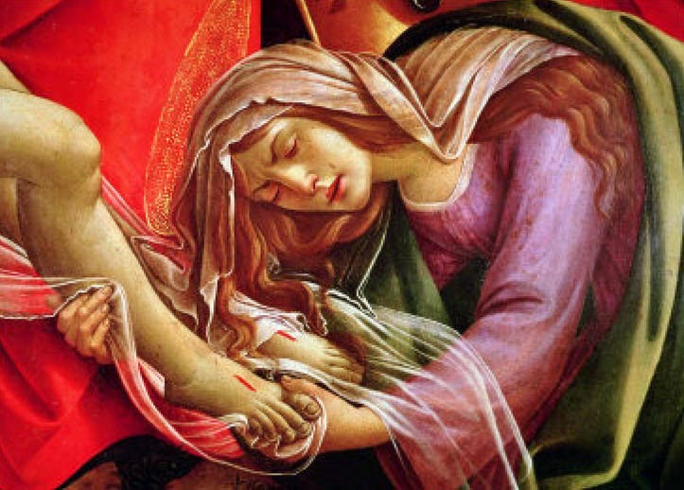

Η αμαρτία συγχωρείται δεν τιμωρείται Ψαλμ.22,2-7.17-20

Σε ποια ψυχική κατάσταση βρίσκεται ο ψαλμωδός. Υπογραμμίστε λέξεις ή φράσεις που το φανερώνουν

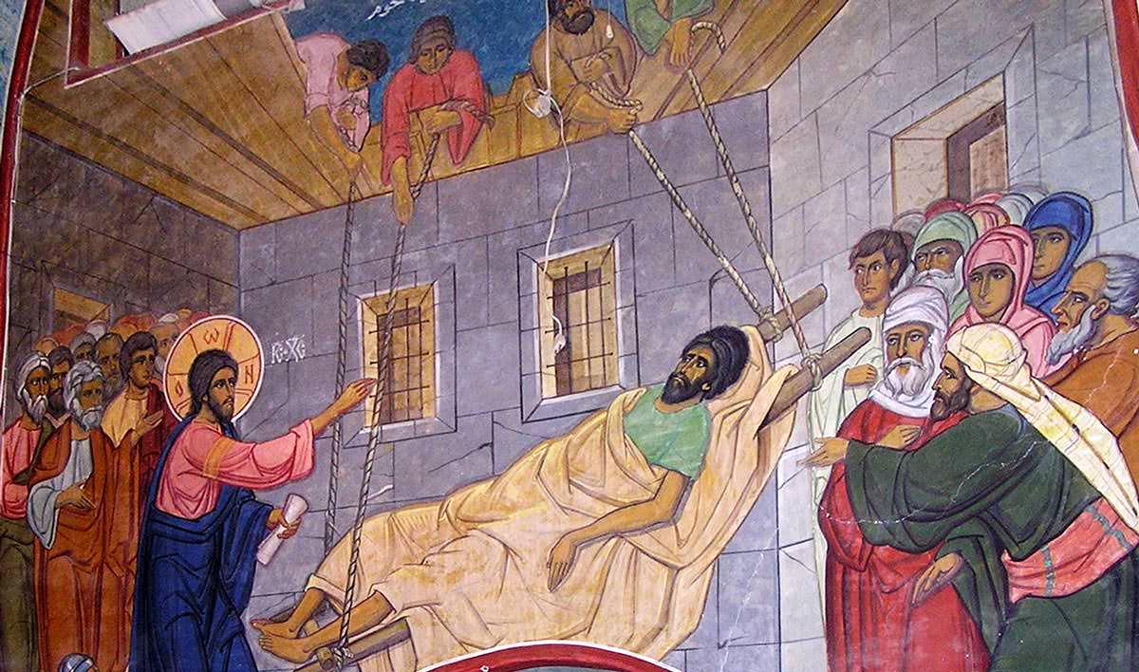

Μκ 2,1-12

**Απάνθρωπες αντιλήψεις την εποχή του Ιησού Πως αντιμετώπισε την αρρώστια ο Ιησούς;** Η αρρώστια και όλα τα κακά πού υπάρχουν στον κόσμο προέρχονται από την αμαρτία. Όλα άρχισαν από τη στιγμή που ο άνθρωπος διέκοψε (με το προπατορικό αμάρτημα) τη σχέση του με το Θεό, ο οποίος χορηγεί τη ζωή. Αυτή η διακοπή της σχέσης είχε ως αποτέλεσμα να εισβάλει το κακό με κάθε του μορφή στη ζωή του ανθρώπου: φυσικές καταστροφές, αρρώστιες, θάνατος. Σ’ αυτή, λοιπόν, την πρώτη αμαρτία βρίσκεται η αιτία του κακού που υπάρχει και ταλαιπωρεί έκτοτε τους ανθρώπους. Ο Ιησούς εγκαινιάζοντας τον καινούργιο κόσμο του Θεού, απαλλάσσει αυτούς που επιθυμούν να εισέλθουν σ’ αυτόν από το βάρος της προπατορικής πληγής που φέρουν όλοι όσοι γεννιούνται στον κόσμο. Έτσι συνεχίζει το αρχικό έργο της δημιουργίας του, ενώ συγχρόνως μας δείχνει πώς θα γίνει ο κόσμος της Βασιλείας του στους έσχατους χρόνους: όλα τα δεινά θα τελειώσουν και θα κυριαρχούν μόνο η ζωή και το καλό.

Α ) Ξέρεις τι σήμαινε αρχικά η λέξη «αμαρτία»;

**ΑΜΑΡΤΙΑ** σημαίνει **λάθος στον στ_ _ _** .

β) Άρα, τι είναι το κακό;

Το **ΚΑΚΟ** είναι η **διακοπή της σχ_ _ _ _ του κόσμου με τον Θεό**. Η σχέση αυτή είναι απαραίτητη για να παραμείνει ο κόσμος ζωντανός, γιατί από μόνος του δεν έχει ζωή. Για τη διακοπή της σχέσης αυτής ευθύνεται ο ……………………., που ως αυτεξούσιος θέλησε να γίνει θ_ _ _ χωρίς τη βοήθεια του Θεού. Ο Θεός δεν δημιούργησε το κακό, αλλά έδωσε στον άνθρωπο τη δυνατότητα της επιλογής.

Τι είναι η αμαρτία;

………………………………………………………..

< οι ασθένειες πολλές φορές, είναι επισκεψούλες , ψίθυροι και ίχνη της παρουσίας του Θεού στην ζωή μας…>

Γέροντας Αιμιλιανός Σιμονωπετρίτης

**Ηθικό Κακό**

Στο πανεπιστήμιο ο καθηγητής ρώτησε τους φοιτητές «Τα πάντα είναι δημιουργήματα του Θεού;» Ένας φοιτητής με σιγουριά είπε «Μάλιστα ,κύριε καθηγητά.» Ο καθηγητής είπε «Αφού τα πάντα δημιούργησε ο Θεός, τότε & το Κακό είναι δικό του δημιούργημα & σύμφωνα με την αρχή ότι τα έργα μας καθορίζουν τι είμαστε, ο Θεός είναι το Κακό.» Ένας φοιτητής σήκωσε το χέρι του και είπε «Κρύο υπάρχει, κύριε καθηγητά;»

«Τι ερώτηση είναι αυτή; Βεβαίως υπάρχει .Ποτέ δεν ένιωσες κρύο;» Οι φοιτητές γέλασαν με την ερώτηση του συμμαθητή τους. Όμως ο φοιτητής συνέχισε «Στην πραγματικότητα όμως κρύο δεν υπάρχει. Σύμφωνα με τους νόμους της φυσικής, εκείνο που εμείς θεωρούμε κρύο είναι απουσία θερμότητας. Το απόλυτο «μηδέν» (– 460 βαθμούς κατά το Fahrenheit) είναι πλήρης απουσία θερμότητας. Κρύο δεν υπάρχει. Εμείς δημιουργήσαμε αυτή τη λέξη για να περιγράφουμε τι νιώθουμε όταν δεν υπάρχει θερμότητα.

Μετά ο φοιτητής συνέχισε «Τι λέτε, κύριε καθηγητά, σκοτάδι υπάρχει;» «Βεβαίως υπάρχει» απάντησε ο καθηγητής. » Όχι κύριε καθηγητά, και σκοτάδι δεν υπάρχει. Στην πραγματικότητα το σκοτάδι είναι απουσία φωτός. Εμείς μπορούμε να ερευνούμε το φως, αλλά δεν μπορούμε το σκοτάδι. Μπορούμε να χρησιμοποιήσουμε τo πρίσμα του Νεύτωνα για να αποσυνθέσουμε το φως σε άλλα χρώματα & να ερευνήσουμε το μάκρος των κυμάτων του κάθε χρώματος. Όμως δεν μπορούμε να μετρήσουμε & να αποσυνθέσουμε το σκοτάδι .Πώς μπορείτε να μετρήσετε σε πιο βαθμό είναι το σκοτάδι; Μόνο μετρώντας το ποσοστό του φωτός. Δηλαδή ,το σκοτάδι είναι μια έννοια την οποία οι άνθρωποι χρησιμοποιούν για να περιγράψουν της καταστάσεις όταν απουσιάζει το φως.

Και μετά ο φοιτητής ρώτησε «Κύριε καθηγητά, Κακό υπάρχει;» Ο καθηγητής απάντησε με, όχι και μεγάλη, σιγουριά «Δεν είναι Κακό αυτό που βλέπουμε καθημερινά; Η σκληρότητα μεταξύ των ανθρώπων, πολλά εγκλήματα & βία παντού στον κόσμο, όλα αυτά κατά τη γνώμη μου είναι παραδείγματα που αποδεικνύουν ότι υπάρχει Κακό.» «Κακό δεν υπάρχει, κύριε καθηγητά. Το Κακό είναι απλά απουσία Θεού. Ο Θεός δεν δημιούργησε το Κακό. Το Κακό είναι αποτέλεσμα απουσίας στην καρδιά του ανθρώπου θεϊκής αγάπης. Είναι σαν το κρύο που έρχεται όταν απουσιάζει η θερμότητα ή σαν το σκοτάδι που έρχεται όταν δεν υπάρχει φως. ***Άλμπερτ Αϊνστάιν***

**Εργασία για το σπίτι:**

**Α) O** μητροπολίτης Περγάμου Ιωάννης Ζηζιούλας, χαρακτηρίζει τον άνθρωπο ως «ελπίδα της κτίσεως». Μετά από όλα όσα επεξεργαστήκαμε γύρω από τη δημιουργία και την πτώση του ανθρώπου επιχειρήστε μια σύνθεση δικής σας έμπνευσης μ' αυτόν τον τίτλο.

**Β) Να δημιουργήσετε κολάζ με πληροφορίες διαδικτύου, αποκόμματα εφημερίδων , αστυνομικά ρεπορτάζ, χρονικά πυρηνικών ατυχημάτων και οικολογικών καταστροφών , κόμικς, ηλεκτρονικά παιχνίδια καταστροφής και βίας**